Хранить для многократного использования

МОНОБЛОКИ

СРЕДНЕТЕМПЕРАТУРНЫЕ
MMN 106 
MMN 108 
MMN 110 
MMN 112 
MMN 114 

НИЗКОТЕМПЕРАТУРНЫЕ
LMN 107 
LMN 109 

ПАСПОРТ

Внимание!
Ознакомьтесь с настоящим Паспортом
перед началом установки, монтажа и эксплуатации изделия, от соблюдения требований документа зависит коммерческая отдача и безопасность изделия.

1. ОБЩИЕ СВЕДЕНИЯ ОБ ИЗДЕЛИИ.

1.1. Моноблок – холодильная установка, выполненная в виде единого блока, испарительная часть которого устанавливается во внутренний объём холодильной камеры. Моноблок устанавливается в основном на камеру из сэндвич-панелей толщиной не более 150 мм.
1.2. Изделие изготовлено в климатическом исполнении "У" категории размещения 3 по ГОСТ15150 для работы при температуре окружающего воздуха от 12 до 45°С и относительной влажности до 80%. Климатический класс изделия - N.
1.3. Внимание! Монтаж, пуск, техническое обслуживание и ремонт изделий проводится только специализированными ремонтно-монтажными предприятиями (сервисными службами).
По результатам пуско-наладочных работ должен быть оформлен "Акт пуска изделия в эксплуатацию" - Приложение В. Экземпляры "Акта…" предоставляются дилеру и изготовителю для постановки на гарантийный учёт в 5-дневный срок сервисной службой дилера. В противном случае дилер и изготовитель не несут ответственности по гарантийным обязательствам.
1.4. Паспорт не отражает незначительных конструктивных изменений изделия, внесенных заводом-изготовителем.
1.5. Транспортирование изделия разрешается любым видом транспорта, кроме воздушного, только в упакованном виде в соответствии с Правилами перевозок, действующими на каждом конкретном виде транспорта. При перевозках на автомобильном транспорте скорость не должна превышать 80 км/час. Погрузка, транспортирование, разгрузка должны производиться осторожно, не допуская ударов и толчков. Ориентирование ящика должна быть в соответствии с нанесенными на нём знаками. Кантовать ящик запрещается.
1.6. Отзывы по улучшению эксплуатационных качеств и конструкции изделия просим направлять по адресу изготовителя:
424026, Российская Федерация, Республика Марий Эл,
г. Йошкар-Ола, ул. К. Маркса, 133, ОАО "Контакт",
тел +78362450670, e-mail: mariholod@mari-el.ru.

2. ТЕХНИЧЕСКИЕ ХАРАКТЕРИСТИКИ.

2.1. Основные технические характеристики соответствуют указанным в табл.1.

Таблица 1
Наименование | MMN 106 | MMN 108 | MMN 110 | MMN 112 | MMN 114 | LMN 107 | LMN 109
Холодопроизводительность, Вт  0 / 30 ^{о}С  -20 / 30 ^{о}С | 906 | 1034 | 1249 | 1390 | 1559 | 1049 | 1270
Объём камеры (t=80мм), м³ | 6 | 8 | 10 | 12 | 14 | 7 | 9
Температура во внутреннем объёме камеры,^{о}С | от минус 5 до 5 |  |  |  |  | минус 18
Фреон | R404A
Потребление электроэнергии за сутки, кВт·ч, не более | 9 | 11 | 13 | 14,7 | 18 | 16 | 20,6
Номинальный ток, А | 2,53 | 3,02 | 3,7 | 4,1 | 4,9 | 4,49 | 5,8
Номинальная мощность, Вт | 583 | 712 | 830 | 945 | 1169 | 1034 | 1324
Род тока | переменный однофазный
Номинальное напряжение, В | 220
Номинальная частота тока, Гц | 50
Конденсатор
Тип конденсатора | микроканальный
Количество вентиляторов, шт. | 1
Мощность вентилятора,  Вт / об/мин | 16 / 1300
Диаметр крыльчатки, мм | 254
Производительность, куб.м/час | 700
Воздухоохладитель
Шаг рёбер, мм | 5
Площадь поверхности, кв.м | 4,2
Количество вентиляторов, шт. | 1
Мощность вентилятора,  Вт / об/мин | 18 / 2600
Диаметр крыльчатки, мм | 200
Производительность, куб.м/час | 600
Дальность струи воздуха, м | 4
Тип оттайки | электрическая
Потребляемая мощность оттаивания, Вт | 700
Электрокабель силовой | 3х1,5
Электрокабель освещения | 2х0,5
Освещение камеры | светильник влагозащищённый IP53
Максимальная номинальная мощность лампы, Вт | 40
Габаритные размеры, мм: | 452,5  843  693
длина
глубина
высота
Масса, кг, не более | 55 | 56 | 57 | 58 | 59 | 65 | 66

2.2. Быстрый выбор моноблоков с разными температурными режимами под объёмы камер с толщиной изоляции 80мм приведён в табл. 2.1, 2.2.

Таблица 2.1
Моноблок | Температура  окружающей  среды, ^{о}С | минус 5 ^{о}С |  | 0 ^{о}С |  | 5 ^{о}С
Моноблок | Температура  окружающей  среды, ^{о}С | Холодо  производительность, Вт | Объём камеры, м³ | Холодо  производительность, Вт | Объём камеры, м³ | Холодо  производительность, Вт | Объём камеры, м³
MMN 106 | 20 | 869 | 5,4 | 1032 | 7,0 | 1195 | 8,7
MMN 106 | 25 | 816 | 5,0 | 970 | 6,4 | 1123 | 7,9
MMN 106 | 30 | 762 | 4,5 | 906 | 5,8 | 1050 | 7,2
MMN 106 | 35 | 705 | 4,0 | 840 | 5,2 | 974 | 6,4
MMN 106 | 40 | 647 | 3,5 | 771 | 4,6 | 895 | 5,7
MMN 106 | 45 | 586 | 3,0 | 700 | 4,0 | 814 | 4,9
MMN 108 | 20 | 1032 | 7,0 | 1215 | 8,9 | 1397 | 11
MMN 108 | 25 | 969 | 6,4 | 1142 | 8,1 | 1315 | 9,9
MMN 108 | 30 | 904 | 5,8 | 1067 | 7,3 | 1230 | 9,0
MMN 108 | 35 | 836 | 5,1 | 989 | 6,6 | 1142 | 8,1
MMN 108 | 40 | 766 | 4,5 | 909 | 5,8 | 1051 | 7,2
MMN 108 | 45 | 694 | 3,9 | 826 | 5,0 | 957 | 6,3
MMN 110 | 20 | 1223 | 9,0 | 1421 | 11 | 1618 | 13
MMN 110 | 25 | 1149 | 8,2 | 1337 | 10 | 1524 | 12
MMN 110 | 30 | 1072 | 7,4 | 1249 | 9,2 | 1426 | 11
MMN 110 | 35 | 992 | 6,6 | 1158 | 8,3 | 1324 | 10
MMN 110 | 40 | 908 | 5,8 | 1063 | 7,3 | 1218 | 8,9
MMN 110 | 45 | 821 | 5,0 | 964 | 6,3 | 1108 | 7,8
MMN 112 | 20 | 1369 | 11 | 1579 | 13 | 1788 | 15
MMN 112 | 25 | 1288 | 9,6 | 1486 | 12 | 1685 | 14
MMN 112 | 30 | 1203 | 8,7 | 1390 | 11 | 1577 | 13
MMN 112 | 35 | 1114 | 7,8 | 1288 | 9,6 | 1463 | 12
MMN 112 | 40 | 1020 | 5,9 | 1182 | 8,5 | 1344 | 10
MMN 112 | 45 | 922 | 5,9 | 1071 | 7,4 | 1220 | 8,9
MMN 114 | 20 | 1529 | 12 | 1776 | 15 | 2023 | 17
MMN 114 | 25 | 1436 | 11 | 1670 | 14 | 1905 | 17
MMN 114 | 30 | 1338 | 10,2 | 1559 | 13 | 1781 | 15
MMN 114 | 35 | 1235 | 9,1 | 1443 | 11 | 1650 | 14
MMN 114 | 40 | 1127 | 8,0 | 1320 | 10 | 1513 | 12
MMN 114 | 45 | 1013 | 6,8 | 1191 | 8,6 | 1368 | 11

Таблица 2.2
Моноблок | Температура  окружающей  среды, ^{о}С | минус 25 ^{о}С |  | минус 20^{о}С |  | минус 15^{о}С
Моноблок | Температура  окружающей  среды, ^{о}С | Холодо  производительность, Вт | Объём камеры, м³ | Холодо  производительность, Вт | Объём камеры, м³ | Холодо  производительность, Вт | Объём камеры, м³
LMN 107 | 20 | 925 | 4,3 | 1128 | 6,1 | 1195 | 8,0
LMN 107 | 25 | 891 | 4,1 | 1089 | 5,7 | 1123 | 7,6
LMN 107 | 30 | 856 | 3,8 | 1049 | 5,4 | 1050 | 7,1
LMN 107 | 35 | 820 | 3,5 | 1008 | 5,0 | 974 | 6,7
LMN 107 | 40 | 783 | 3,2 | 966 | 4,7 | 895 | 6,3
LMN 107 | 45 | 746 | 3,0 | 924 | 4,3 | 814 | 5,8
LMN 109 | 20 | 1119 | 6,0 | 1357 | 8,3 | 1595 | 11
LMN 109 | 25 | 1080 | 5,6 | 1314 | 7,8 | 1547 | 10,2
LMN 109 | 30 | 1040 | 5,3 | 1270 | 7,4 | 1499 | 9,7
LMN 109 | 35 | 1000 | 4,9 | 1225 | 7,0 | 1450 | 9,2
LMN 109 | 40 | 959 | 4,6 | 1179 | 6,5 | 1399 | 8,7
LMN 109 | 45 | 917 | 4,3 | 1133 | 6,1 | 1349 | 8,2

3. КОМПЛЕКТНОСТЬ.

3.1. Комплектность поставки изделий указана в таблице 3.
Таблица 3
Наименование | Кол-во, шт.
Моноблок | 1
Паспорт | 1
Светильник | 1
Лампа | 1
Шланг сливной | 1

4. СВИДЕТЕЛЬСТВО О ПРИЁМКЕ.

Изделие, заводской №________________________________, соответствует техническим условиям и признано годным для эксплуатации, упаковано изготовителем согласно технической документации.
Электросхема изделия выполнена на напряжение ~220В.

Дата выпуска ________________________________________________

Холодильный компрессор __________________ № ________________

Марка и количество хладона ___________________________________

Начальник ОТК
___________________ __________________
(личная подпись) (расшифровка подписи)
М.П.

5. РАСПАКОВКА, СБОРКА И ПОДГОТОВКА ИЗДЕЛИЯ К ЭКСПЛУАТАЦИИ.

5.1. Изделие аккуратно освободить от упаковки (см. рис.1), соблюдая меры предосторожности от механического повреждения лицевых поверхностей изделия.

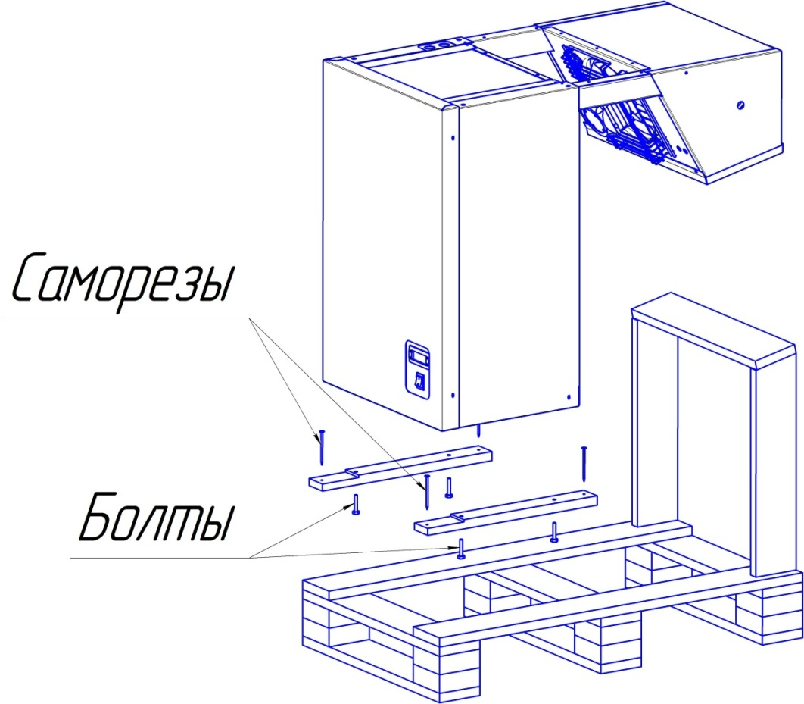

Рис.1. Схема крепления поддона к изделию.

5.2. Достать комплектующие изделия и документацию. Ознакомиться с паспортом. Проверить комплектность и отсутствие повреждений.
5.3. Для обеспечения оптимальной вентиляции воздуха во внутреннем объёме камеры, моноблок устанавливать в верхней части камеры у потолка. Предварительно перед установкой изделия, в стенке камеры необходимо проделать пазы под швеллера и отверстие под сливной шланг (см. рис.2).

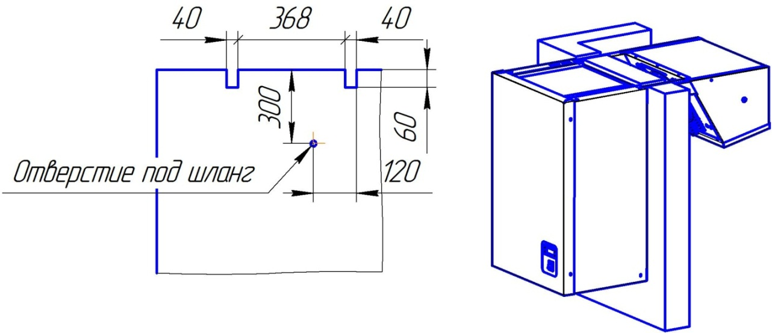

Рис.2. Доработка стенки камеры.

5.4. После установки на стенку камеры моноблок зафиксировать уголками (см. рис.3).
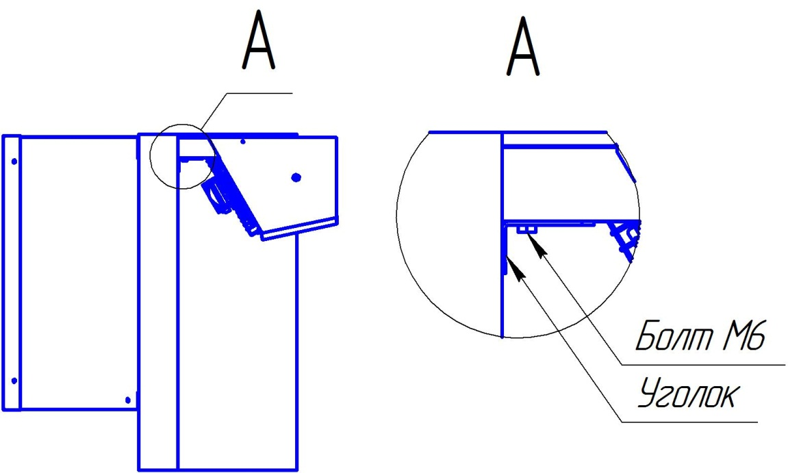

Рис.3. Фиксация моноблока уголками.

5.5. Установку сливной трубки производить, предварительно сняв переднюю обшивку (см. рис.4).

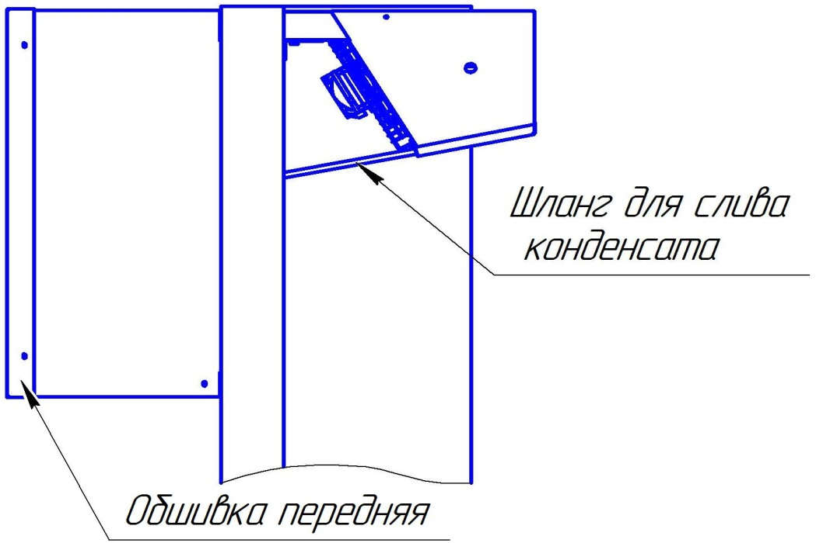

Рис.4. Установка сливной трубки.

6. ПОДКЛЮЧЕНИЕ ИЗДЕЛИЯ К ЭЛЕКТРОСЕТИ.
МЕРЫ БЕЗОПАСНОСТИ.

6.1. Электрооборудование изделия соответствует нормам безопасности, предусмотренным ГОСТ23833, ГОСТ Р МЭК 60335-2-24.
6.2. Питающее напряжение сети должно быть в пределах от минус 10% до плюс 10% от номинального при допустимом изменении частоты тока по ГОСТ 13109.

Примечание: Если в вашем регионе перепады питающего напряжения сети превышают указанные, рекомендуется изделие подключать к сети через монитор напряжения или стабилизатор напряжения. В противном случае изделие может выйти из строя, и гарантийные обязательства при этом не действуют.

6.3. Изделие имеет шнур питания.

Внимание! Изделие подключать только к сети, оборудованной заземляющим контуром.

Запрещается эксплуатация оборудования с отсутствующим и неисправным заземлением, со снятыми или неисправными приборами автоматики, а также при повреждении изоляции электропроводов, со снятыми или открытыми щитками машинного отделения.

7. РУКОВОДСТВО ПО ЭКСПЛУАТАЦИИ И ТЕХНИЧЕСКОМУ ОБСЛУЖИВАНИЮ

7.1. Продолжительность срока службы изделия и безопасность его в работе зависит от соблюдения правил эксплуатации и требований настоящего паспорта.
7.2. После подключения изделия к электросети в соответствии с вышеизложенными правилами, можно приступить к его пуску.

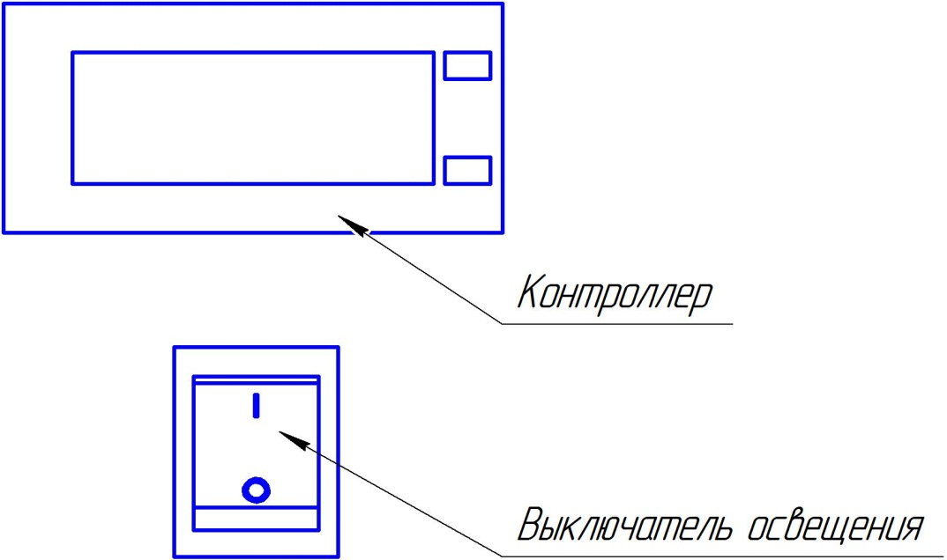

Рис.5. Панель управления

Контроллер служит для автоматического поддержания температуры в охлаждаемом объёме и управления процессом оттайки испарителя. Заводская настройка обеспечивает оптимальный режим работы изделия. Перенастройка контроллера осуществляется только работниками сервисной службы.
Выключатель служит для включения и отключения освещения.
7.3. Схема электрическая принципиальная показана в Приложении Б.
7.4. Компрессор изделия работает циклично, выключаясь при достижении заданной температуры, и включаясь при повышении её на 2-3^{о}С. При этом температура воздуха в отдельных точках охлаждаемого объёма может кратковременно повышаться и отличаться от показаний контроллера, что не является дефектом.
7.5. Во время работы изделия компрессор периодически останавливается для оттаивания испарителя. В момент оттаивания температура в охлаждаемом объёме может значительно повыситься, что не является дефектом.
7.6. Ответственность за техническое обслуживание, его организацию и своевременный ремонт несёт лицо, назначенное руководителем предприятия.
7.7. К эксплуатации изделия допускаются лица, прошедшие инструктаж по технике безопасности и ознакомленные с правилами обращения с изделием.
Внимание! При появлении каких-либо признаков ненормальной работы изделия, при повышении температуры в объёме выше допустимых значений необходимо отключить изделие от электросети и вызвать работника специализированной организации (сервисной службы дилера).
7.8. Поддержание работоспособности изделия предусматривает техническое обслуживание (ТО) специализированной организацией (сервисной службой дилера), проводимое ежемесячно.
7.9. При ТО в обязательном порядке проводятся следующие виды работ:
а) проверка комплектности и технического состояния изделия внешним осмотром;
б) проверка наличия и состояния заземляющих проводов и их соединений;
в) проверка работы освещения;
г) проверка работы автоматического оттаивания испарителя и стока конденсата;
д) очистка от пыли и грязи конденсатора холодильного агрегата;
е) проверка герметичности холодильной системы;
Проведение ТО отмечается в паспорте – п.8, табл. 3.
При повреждении шнура питания (крепление типа Y), выхода из строя приборов освещения их замену производит специализированная организация (сервисная служба дилера).
Внимание! Работу по техническому обслуживанию, устранению неисправностей и санитарную обработку проводить при отключенном от электросети изделии.
7.10. Перечень возможных неисправностей и способы их устранения приведены в п.9, табл. 4.
Внимание! Устранение неисправностей должно производиться только специализированной организацией (сервисной службой дилера).
7.11. По истечении срока службы и списания с баланса утилизация теплоизоляционного материала – пенополиуретана, путем сжигания категорически запрещается. Утилизация производится захоронением на глубину не менее двух метров на специальной свалке.
Не допускается выпуск холодильных агентов в окружающую среду при эксплуатации, ремонте и утилизации изделий.
Не допускается слив масел в почву, канализацию, водоемы, отстойники и т.п.

8. УЧЁТ ТЕХНИЧЕСКОГО ОБСЛУЖИВАНИЯ.

Таблица 4
Дата | Вид технического обслуживания | Должность, фамилия и подпись

9. ПЕРЕЧЕНЬ ВОЗМОЖНЫХ НЕИСПРАВНОСТЕЙ И СПОСОБЫ ИХ УСТРАНЕНИЯ.

Внимание! Устранение неисправностей должно производиться только специализированной организацией (сервисной службой).

Таблица 5
Наименование неисправности,  внешнее проявление и дополнительные признаки | Вероятная причина | Метод устранения
1. Включенное в электросеть изделие не работает
1.1. Не светится цифровой индикатор контроллера. | Отсутствует напряжение в питающей сети | Проверить наличие напряжения в электросети, устранить неисправности
1.1. Не светится цифровой индикатор контроллера. | Нет контакта в питающей сети | Проверить состояние сетевого шнура и соединений, устранить неисправности
1.2. На табло контроллера высвечивается Е1 или Е2 | Ослабло соединение датчика температуры с контроллером | Произвести надежное соединение
1.2. На табло контроллера высвечивается Е1 или Е2 | Вышел из строя датчик контроллера | Заменить датчик
1.3. На табло контроллера штрихи или беспорядочный набор символов. | Вышел из строя контроллер | Заменить контроллер
2. Изделие не включается
2.1. Нет напряжения на клеммнике компрессора: | Разрыв в электроцепи | Проверить электроцепь и устранить разрыв
2.2. При принудительном замыкании контактов магнитного пускателя агрегат работает | Сгорела катушка магнитного пускателя. | Заменить катушку магнитного пускателя
 | Обрыв в цепи управления | Устранить обрыв в цепи управления
2.3. При установке перемычки на клеммы пускозащитного реле компрессор работает | Неисправно пускозащитное реле | Заменить пускозащитное реле
2.4. Срабатывает защита автоматического выключателя. Мегомметр показывает короткое замыкание между фазами электродвигателя компрессора | Межфазное замыкание электродвигателя | Заменить компрессор
2.5. Срабатывает защита автоматического выключателя. Мегомметр показывает короткое замыкание между фазами электродвигателя вентилятора | Межфазное замыкание электродвигателя вентилятора | Проверить состояние проводов (кабеля) от электродвигателя вентилятора. Если замыкание во внешних проводах не обнаружено, заменить электродвигатель вентилятора
3. Через 10-15 сек. после пуска срабатывает пускозащитное реле
3.1. Пробиты пусковой или рабочий конденсаторы |  | Заменить конденсаторы.
3.2. Мегомметр показывает замыкание между одной из обмоток и корпусом компрессора | Замыкание обмоток электродвигателя компрессора на корпус | Проверить наличие замыкания, прозвонив. В случае повреждения заменить компрессор
3.3. При снятых штепсельных колодках мегомметр показывает замыкание между пусковой и рабочей обмоткой | Межобмоточное замыкание электродвигателя компрессора | Снять клеммник и проверить наличие замыкания, прозвонив выводные концы. В случае повреждения заменить компрессор
3.4. Компрессор не работает, вентилятор работает | Обрыв в обмотке электродвигателя компрессора | Измерить сопротивление обмоток на выводных концах электродвигателя. В случае обрыва в обмотке заменить компрессор
3.5. Компрессор не работает, вентилятор работает. Напряжение на проходные контакты статора компрессора подается нормальное. Электродвигатель компрессора гудит | Заклинивание компрессора | Заменить компрессор
4. Изделие после непродолжительной работы отключается
4.1. Срабатывает тепловая защита компрессора | Не работает электродвигатель вентилятора конденсатора | Проверить контакты. Заменить электродвигатель вентилятора конденсатора.
4.1. Срабатывает тепловая защита компрессора | Засорение межреберного пространства конденсатора | Прочистить конденсатор
4.1. Срабатывает тепловая защита компрессора | Слабо закреплена крыльчатка вентилятора на валу | Закрепить крыльчатку на валу
4.1. Срабатывает тепловая защита компрессора | Высокая температура на входе в конденсатор | Температура воздуха на входе в конденсатор не должна превышать температуру окружающего воздуха более чем на 2°С
4.1. Срабатывает тепловая защита компрессора | Закрыт доступ воздуха к конденсатору | Обеспечить доступ воздуха к конденсатору
4.1. Срабатывает тепловая защита компрессора | Наличие неконденсируемых газов (воздуха) в системе | Установить манометр на жидкостной линии. При повышенном давлении конденсации (давление конденсации должно соответствовать температуре окружающего воздуха на входе в конденсатор плюс 10-12 К), произвести перезарядку холодильного агрегата хладоном
4.1. Срабатывает тепловая защита компрессора | Количество хладагента в системе превышает норму. | Удалить лишний хладагент.
4.2. Срабатывает тепловая защита компрессора, повышенный потребляемый ток, заниженное сопротивление обмоток | Межвитковое замыкание обмотки электродвигателя компрессора | Заменить компрессор
4.3. Сбилась настройка контроллера. |  | Настроить контроллер в соответствии с таблицей настройки.
5. Повышенная температура в камере, холодильная машина работает
5.1. Испаритель обмерзает полностью | Большая снеговая шуба на испарителе. Неисправна система автоматического оттаивания | Проверить контакты, ТЭНы, контроллер и его настройку. Заменить неисправные узлы.
5.1. Испаритель обмерзает полностью | Камера загружена отеплёнными продуктами | Провести оттайку. Обеспечить загрузку камеры охлажденными (замороженными) продуктами
5.1. Испаритель обмерзает полностью | Камера слишком плотно загружена продуктами. | При загрузке обеспечить свободное движение воздуха между продуктами
5.1. Испаритель обмерзает полностью | Не работает вентилятор испарителя | Проверить контакты. В случае неисправности заменить электродвигатель вентилятора
5.2. Испаритель обмерзает частично, температура в изделии повышается | Частичное засорение фильтра-осушителя. Корпус фильтра-осушителя переохлажден | Заменить фильтр-осушитель
 | Частичная утечка хладона из системы | Установить и устранить место утечки и добавить в систему хладона до нормы.
5.3. Испаритель совсем не обмерзает, компрессор работает непрерывно. | Отсутствие в системе хладона. | Установить место и устранить утечку. Систему вакуумировать. Произвести зарядку хладоном
 | Наличие в системе влаги, замерзающей в дросселирующем устройстве. При включении после остановки на 3-4 часа или прогрева дросселирующего устройства у входа в испаритель нормальная работа восстанавливается. После выключения компрессора слышно журчание хладагента в месте входа в испаритель | Систему осушить с помощью технологического фильтра-осушителя. Систему вакуумировать. Произвести зарядку хладоном. Если это не помогает, заменить компрессор
 | Засорение дросселирующего устройства. После выключения компрессора не слышно журчания хладагента в месте входа в испаритель | Заменить дросселирующее устройство
 | Засорение фильтра-осушителя Потребляемый ток повышен. Конденсатор холодный | Заменить фильтр-осушитель
6. Изделие работает почти непрерывно с коэффициентом рабочего времени более 0,95. | Частое открывание дверей камеры на длительное время | Проинструктировать обслуживающий персонал
 | Неплотное прилегание дверей камеры | Обеспечить прилегание уплотнителя двери к дверному проему
7. Повышенный шум и дребезжание изделия | Неустойчивое положение камеры | Отрегулировать установку камеры
7. Повышенный шум и дребезжание изделия | Трубопроводы холодильного агрегата соприкасаются с корпусом изделия и между собой | Устранить касание трубопроводов, осторожно отогнув их в месте касания
7. Повышенный шум и дребезжание изделия | Шум создается вентилятора | Сбалансировать крыльчатку вентилятора.
8. При касании к металлическим частям изделия ощущается пощипывание | Неисправна цепь заземления | Немедленно отключить изделие от сети. Проверить цепь заземления
9. Повышенный расход электроэнергии | Камера слишком плотно загружена или загружена отеплёнными продуктами | При загрузке обеспечить свободное движение воздуха между продуктами и загружать камеру охлажденными (замороженными) продуктами
9. Повышенный расход электроэнергии | Закрыт доступ воздуха к конденсатору. | Обеспечить доступ воздуха к конденсатору.

10. ГАРАНТИИ ИЗГОТОВИТЕЛЯ.

10.1. Гарантийный срок эксплуатации изделия устанавливается 12 месяцев со дня продажи заводом-изготовителем, но не более 18 месяцев от даты выпуска.
10.2. Гарантийные обязательства осуществляются сервисными службами дилера.
10.3. В течение гарантийного срока эксплуатации изделия устранение выявленных дефектов и замена вышедших из строя комплектующих изделия производится сервисными службами дилера.
10.4. Гарантия действительна при проведении ТО изделия. Техническое обслуживание – платная услуга, ее оказывает специализированная организация (сервисная служба дилера).
10.5. Покупатель обязан при проведении пуско-наладочных работ заключить договор со специализированной организацией (сервисной службой дилера) на проведение ТО изделия.
10.6. Гарантийные обязательства действительны при наличии у Покупателя документов:
- Паспорт на изделие;
- Акт пуска изделия в эксплуатацию;
- Договор с сервисной службой на проведение технического обслуживания.
Акты подписываются Покупателем, представителем сервисной службы дилера и заверяются соответствующими печатями.
10.7. Гарантийные обязательства не распространяются на изделие в случаях:
- эксплуатация изделия не соответствует требованиям, изложенным в настоящем паспорте;
- детали и узлы имеют повреждения, возникшие вследствие не соблюдения правил транспортирования, погрузочно-разгрузочных работ, хранения, пуско-наладочных работ, эксплуатации;
- повреждения вызваны неправильным подключением, регулировкой, эксплуатацией в нештатном режиме, либо в условиях, не предусмотренных изготовителем;
- повреждения вызваны сверхнормативными колебаниями в электрической сети;
- повреждения вызваны пожаром, ударом молнии, затоплением и другими стихийными бедствиями;
- изменена конструкция или комплектация изделия, либо ремонт выполнен лицом, на то не уполномоченным;
- изделия имеют механические повреждения, следы воздействия химических веществ;
- эксплуатация оборудования проводится с нарушением требований п.1.3 настоящего паспорта.
10.8. Гарантия не распространяется на детали из стекла и лампы, расходные материалы.
10.9. При транспортировании изделия к покупателю транспортом, не принадлежащим изготовителю, претензии по качеству и комплектности, механическим повреждениям не принимаются.
10.10. Изготовитель не предоставляет гарантии на совместимость приобретённого оборудования и оборудования Покупателя. Изготовитель не обязан принимать обратно исправное оборудование, если оно по каким либо причинам не подошло Покупателю.
10.11. В случае установления специалистами завода-изготовителя либо специализированной организации, имеющей право осуществлять гарантийный ремонт, фактов, которые свидетельствуют о вине Покупателя в выходе из строя изделия, последний обязуется оплатить все расходы, которые вышеназванные организации понесли при направлении специалистов. При этом обязанность по доказательству вины лежит на Покупателе.
  - При несоблюдении вышеперечисленных пунктов изготовитель имеет право немедленно прервать гарантию без дополнительного оповещения.
  - Настоящая гарантия не ущемляет прав потребителя, предоставленных ему законодательством. По истечении срока гарантии изготовитель не несёт ответственность за проданный товар.
ПРИЛОЖЕНИЕ А

Общий вид моноблока

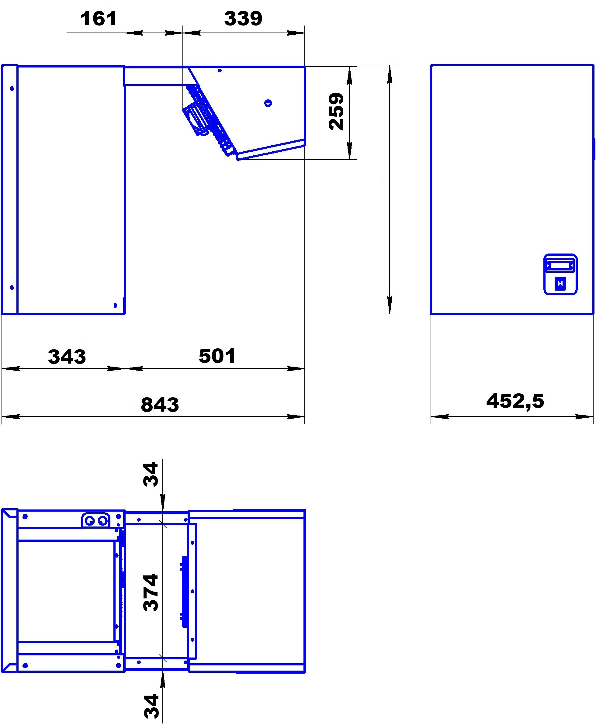
ПРИЛОЖЕНИЕ Б

Моноблок среднетемпературный.
Схема электрическая принципиальная.

А1 – компрессор; А2 – контроллер; EK1 – ТЭН воздухоохладителя; EK2 – ТЭН слива конденсата; EL1 – светильник; M1,M2 – вентиляторы; SA1 – выключатель светильников; QF – автоматический выключатель; RK1, RK2 – датчики температуры; XT – заземляющий зажим изделия.

Продолжение приложения Б

Моноблок низкотемпературный.
Схема электрическая принципиальная.

А1 – компрессор; А2 – контроллер; EK1 – ТЭН воздухоохладителя; EK2 – ТЭН слива конденсата; EL1 – светильник; M1,M2 – вентиляторы; KM – пускатель; SA1 – выключатель светильников; QF – автоматический выключатель; KP – датчик высокого давления; RK1, RK2 – датчики температуры; XT – заземляющий зажим изделия.

ПРИЛОЖЕНИЕ Б

АКТ ПУСКА ИЗДЕЛИЯ В ЭКСПЛУАТАЦИЮ

Настоящий акт составлен владельцем изделия
______________________________________________________________
(наименование и адрес организации)
______________________________________________________________
(должность, фамилия, имя, отчество представителя организации)
и представителем сервисной службы
______________________________________________________________
(наименование и адрес организации)
__________________________________________________________
(должность, фамилия, имя, отчество представителя организации)
______________________________________________________________
(№ удостоверения, кем и когда выдано)

(место для оттиска именного штампа)
удостоверяет, что изделие _________________, заводской № ____________________,
^{(название изделия)}
с холодильным компрессором _____________________ № __________________,

приобретенное " ___ " ___________ 20___ г. у ______________________________,
(наименование организации)
город ________________________, телефон _______________________________,
пущено в эксплуатацию и принято на обслуживание в соответствии с договором
№ ____________ от " ___ " _________ 20___ г. между владельцем изделия
и организацией ___________________________________________________

Акт составлен и подписан

Владелец изделия Представитель организации,
производившей пуск изделия
в эксплуатацию

______________________ _________________________
(подпись) (подпись)
" ___ " _______________ 20___ г.
М.П. М.П.
ПРИЛОЖЕНИЕ В

АКТ-РЕКЛАМАЦИЯ

Настоящий акт составлен владельцем изделия ______________________________________________________________
(наименование и адрес организации)
______________________________________________________________
(должность, фамилия, имя, отчество представителя организации)
и представителем сервисной службы
______________________________________________________________
(наименование и адрес организации)
__________________________________________________________
(должность, фамилия, имя, отчество представителя организации)
______________________________________________________________
(№ удостоверения, кем и когда выдано)
и удостоверяет, что в процессе ___________________________________
^{(осмотра, пуска, эксплуатации)}
изделия ________________________, заводской № _________________________,

с холодильным компрессором ______________________ № _____________________,

приобретенного " ___ " ____________ 20___ г. у ______________________________,
(наименование организации)
город _____________________, тел. ___________________,
выявлены следующие дефекты завода-изготовителя:
_________________________________________________________________
_________________________________________________________________
Для устранения указанных дефектов необходимо:
_________________________________________________________________
_________________________________________________________________
Акт составлен и подписан

Владелец изделия Представитель организации
сервисного обслуживания

______________________ _________________________
(подпись) (подпись)
" ___ " _______________ 20___ г.
М.П. М.П.

